**My Plants**

Создать страницу на которой только кнопка выбора вида отрисованной страницы (в виде сетки, в виде списка)

Расположить элементы (не меньше 20 шт) в виде сетки

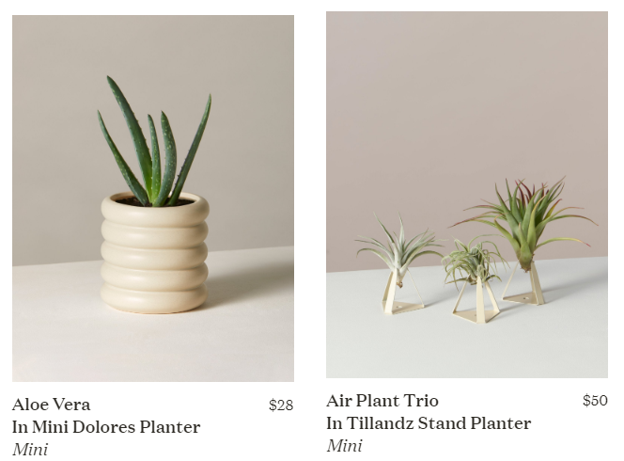



Картинки взять в папке с ДЗ или добавить свои.

Описание к картинкам придумать самостоятельно

Растения выводить по 8 штук на страницу

Предусмотреть возможность просмотра растений в виде списка

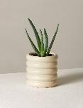 Aloe Vera, In Mini Dolores Planter, $28

 Aloe Vera, In Mini Dolores Planter, $28

 Aloe Vera, In Mini Dolores Planter, $28

 Aloe Vera, In Mini Dolores Planter, $28